ESCOLA DE FÉ E POLÍTICA WALDEMAR ROSSI

TERRITÓRIO INDÍGENA DO PICO DO JARAGUÁ

ANA APARECIDA LOPES LIMA
LINDOMAR LOURENÇO GOMES
MÁRCIA REGINA DE ABREU

SÃO PAULO
AGOSTO/ 2021
ESCOLA DE FÉ E POLÍTICA WALDEMAR ROSSI

INTRODUÇÃO

Ana Lima, assistente social, realiza trabalho comunitário destinada a população em situação de rua. Ex-catequista, ex-conselheira tutelar com foco na garantia de direitos das crianças e adolescentes e famílias.
Lindomar Lourenço Gomes, pedagoga que realiza o trabalho há 25 anos no terceiro setor com crianças e adolescentes na garantia de direitos e participa da Pastoral do Menor da região Belém.
Márcia Regina de Abreu, pedagoga que realiza o trabalho há 23 anos no terceiro setor com crianças e adolescentes na garantia de direitos e participa da Pastoral do Menor da região Belém.
O tema deste trabalho nasce da vontade de olhar para o território dos povos indígenas, em específico da Cidade de São Paulo no Pico do Jaraguá.
Neste trabalho buscamos apresentar as questões em torno dos problemas do território do Pico do Jaraguá. Na entrada do Parque do Jaraguá, há uma aldeia indígena, trata-se de povos Guaranis.
A invisibilidade dos indígenas diante do Poder Público, a falta de infraestrutura, de moradia e saneamento básico, a proteção dos recursos naturais, a luta pela terra, a desvantagem educacional, o desemprego e a discriminação.

VER

História do Território

Exploração de Ouro

As primeiras notícias que se têm do local é que, nele, estava estabelecido o português Afonso Sardinha, bandeirante, caçador de índios, que descobriu vestígios de ouro no ribeirão Itaí, no pico, por volta de 1580. No entanto, como os índios dominavam a região, travaram-se numerosas guerras contra os nativos da terra. A mineração, portanto, só teve início dez anos depois. O ouro do Jaraguá foi explorado até o esgotamento, no século XIX. Os garimpeiros deixaram visíveis marcas de sulcos e escavações nas rochas do pico.
As referências histórias dão conta de que as minas do Jaraguá se tornaram afamadas pela substantiva produção de ouro de aluvião, a ponto de receber a alcunha de “Peru do Brasil”, conforme as notícias de diversos sertanistas paulistas. Afonso Sardinha é tido como descobridor de minas em São Paulo, entre 1590 e 1597. Os registros históricos informam que as evidências atuais da presença de Sardinha por São Paulo são duas casas: uma no Butantã, na Praça Monteiro Lobato e o “Casarão” do Parque Jaraguá, além de vestígios arqueológicos de poços de lavra de ouro em área contígua ao parque, ocupada por população indígena.
Os registros históricos revelam que no tempo das Bandeiras, o Jaraguá e suas elevações orientavam quem estivesse chegando do sertão. Por outro lado, quando governador Men de Sá, ao chegar ao planalto de Piratininga, teve sua atenção despertada para o “Morro do Jaraguá”, que denominou de “o Senhor dos Vales”.
Afonso Sardinha (o velho), de origem portuguesa, foi um bandeirante conhecido como caçador de índios e traficante, sendo um dos primeiros a comprar escravos em Angola e trazê-los ao Brasil. Ele e seus capatazes guerrearam com os Carijós e Guaranis pela posse das terras durante dez anos até que finalmente saíram vitoriosos. Podemos então calcular a quantidade de vidas que foram ali perdidas

Século XX

Em 1946, a Prefeitura de São Paulo transformou o pico do Jaraguá em ponto turístico da cidade. Em 1961, foi criado o Parque Estadual do Jaraguá, onde os visitantes podem conhecer as pias de lavagem manual do ouro ao lado das ruínas do grande casarão do próprio Afonso Sardinha. Esse parque foi tombado pelo Condephaat (Conselho de Defesa do Patrimônio Histórico, Artístico, Arqueológico e Turístico) em 1983.
Em 1994, o Parque Estadual do Jaraguá foi tombado como Patrimônio da Humanidade pela Unesco, passando a integrar a Zona Núcleo do Cinturão Verde da Cidade de São Paulo, Reserva da Biosfera. Existe, na entrada do Parque do Pico do Jaraguá, uma aldeia indígena, porém em total estado de penúria.
É considerado um dos últimos remanescentes da Mata Atlântica da Região Metropolitana de São Paulo, com área de 491,98 hectares. Localiza-se em torno do Pico do Jaraguá, na Serra da Cantareira, Zona Noroeste do município de São Paulo, onde passa o Trópico de Capricórnio, mais precisamente no bairro do Jaraguá. Tem, como vizinhos, os bairros de Perus, Pirituba e o município de Osasco.

Atualidade
No Estado de São Paulo, vivem 41.794 índios, o que representa 5% da população indígena no Brasil (IBGE, 2010). Em nosso estado, a maior parte da população indígena (91%) vive na zona urbana fora de Terras Indígenas – muitos são migrantes de terras indígenas situadas no Nordeste.
Os cerca de 6.963 índios Mby’a, Tupi Guarani, Kaingang, Krenak e Terena que habitam terras indígenas estão localizadas na faixa litorânea, no Vale do Ribeira, no oeste do Estado de São Paulo e também na região metropolitana de São Paulo. Os Guarani, Mby´a e Tupi, são a maior população do Estado vivendo em terras indígenas.

Os Desafios

Os povos indígenas em São Paulo ainda são em grande medida invisíveis diante do poder público e da sociedade e constantemente alvo de preconceito. Sua presença no Sudeste do país agride o imaginário bastante difundido que associa os índios às regiões distantes e “selvagens”, que seriam os únicos locais legítimos para sua existência.
Por outro lado, sua presença na região de maior desenvolvimento econômico do País os coloca em situação de vulnerabilidade, à medida que estão cada vez mais limitados a diminutos territórios, os quais, em muitos casos, mostram-se insuficientes para garantir sua sobrevivência física e cultural. Grande parte de suas terras não foi regularizada ou encontra-se regularizada com pendências. E muitas sofrem os impactos da crescente urbanização do estado, dos grandes projetos (como ferrovias, estradas e linhas de transmissão) e dos empreendimentos de turismo.
Essa realidade gera um cenário de insegurança alimentar e afeta a autonomia dos povos indígenas em nosso estado. Mesmo os povos com terras já regularizadas enfrentam dificuldades para promoção da sua soberania alimentar. Garantir uma alimentação adequada e saudável em terras que não apresentam plenas condições para sobrevivência física e cultural é o dilema enfrentado pela maioria das aldeias. Dados da Universidade Estadual de Campinas (Unicamp) apontaram em aldeias indígenas do estado uma prevalência de segurança alimentar 10 vezes inferior à observada na população geral em 2004 (Segall et alli, 2009).
Aldeias | Pyau, Itakupe, Yvy Porã, Ita Endy, Ita Vera, Ytu
Povo Indígena | Tupi-Guarani (Ñandeva), Guarani Mbya
População | 534 pessoas (Sesai, 2020)
Situação Fundiária | Homologada, reg. CRI e SPU (1.76 ha – Decreto nº 94.221/1987); Declarada (532 ha – Portaria do Ministro da Justiça nº 581/2015)
Dimensão | 1.76 hectares; 532 hectares
Município | São Paulo e Osasco
Data da última atualização | 12.07.2021

O agosto Indígena conscientiza população com programação cultural sobre os índios na Capital
A Prefeitura de São Paulo, por meio das secretarias municipais de Direitos a população sobre o tema. A cidade possui, atualmente, 13 mil indígenas que vivem em diversos bairros da capital. Dentre as ações que serão realizadas durante o mês estão grafittaço no Jaraguá, apresentações de culturas tradicionais Humanos e Cidadania (SMDHC) e da Cultura (SMC) promove a partir de hoje, o Dia Internacional dos Povos Indígenas, e o agosto Indígena com o objetivo de conscientizar indígenas e mostra de cinema.
A iniciativa Inter secretarial, promovida pela Secretaria Municipal de Direitos Humanos e Cidadania (SMDHC), por meio da sua Coordenação dos Povos Indígenas, com a Secretaria Municipal da Cultura (SMC), realiza ainda a mostra cultural “Povos Indígenas”, que conta com 11 filmes e três cine debates, selecionados com a curadoria do Cine Debate e do Instituto Goiano de Pré-história e Antropologia da PUC Goiás. Todos os filmes ficarão disponíveis durante 3 meses na plataforma da SP Cine, até novembro. O evento terá apresentações de danças e culturas tradicionais de indígenas do município de São Paulo.
“Temos uma dívida enorme com nossos povos originários, que muito influenciam nossa cultura. Quando andamos pela cidade nos deparamos com diversos nomes de origem indígena, o que dá uma ideia do quanto estas culturas estão presentes na nossa cidade”, afirma a secretária Municipal de Direitos Humanos e Cidadania, Claudia Carletto. Basta uma volta pelo centro para constatar nomes como Anhangabaú, Paissandu e Cambuci, que são de origem Guarani. “Muitas vezes não nos damos conta dessa influência, mas lá é parte de nós mesmos. É importante celebrar e preservar a cultura, e a resistência desses povos para o despertar nossa consciência e garantir seus direitos como cidadãos”, conclui a secretária.
No início de agosto foi realizado um graffitaço no entorno da reserva indígena, Tekoa Pyau, na Vila Jaraguá. A ação finalizou o projeto iniciado na Virada Cultural 2020, reunindo artistas indígenas e não indígenas, que realizaram pinturas coletivas de painéis artísticos.
Ainda dentro da programação de agosto Indígena, a SMDHC promove a exposição “Mulheres Indígenas”, com retratos de mulheres paulistanas que vivem na Aldeia Tekoa Ytu, remanescentes do povo indígena Tupi, na Vila Jaraguá. A exposição ficará aberta para visitação no Shopping Light, de hoje a 30 de agosto. As 22 imagens expostas ao público são registros do evento “Beleza Indígena”, promovido pela Secretaria Municipal de Saúde (SMS), que atua na aldeia por meio da área de Atenção Básica.
População indígena
Segundo o IBGE, 13 mil indígenas vivem no município, sendo 3 mil em 13 aldeias mapeadas, do povo Guarani, e os demais em contexto urbano, de diferentes etnias. No mundo inteiro, os indígenas representam 5% da população, mas se encontram entre os 15% mais pobres. O povo indígena enfrenta uma série de desafios como a desvantagem educacional, o desemprego e a pressão para assumir uma cultura que não é a sua, além da realocação forçada, a violência baseada em gênero e outras formas de discriminação.
O Dia Internacional dos Povos Indígenas foi instituído pela Unesco – agência das Nações Unidas para a Educação, a Ciência e a Cultura, em dezembro de 1994 e celebrado pela primeira vez em 1995. A data marca o primeiro dia do Grupo de Trabalho para as Populações Indígenas da Subcomissão para a Promoção dos Direitos Humanos da Nações Unidas, ocorrida em 1982.
A Coordenação dos Povos Indígenas da Secretaria Municipal de Direitos Humanos e Cidadania foi criada em 2020, sob a coordenação de Noel Villas Boas. “Construímos toda a programação do evento lado a lado com a população indígena da cidade de São Paulo, para apresentar de maneira fiel e respeitosa essa cultura tão rica que é parte fundamental da capital paulista”, afirma. Até então, as questões relativas à política indigenista no município eram conduzidas pela Coordenação de Promoção da Igualdade Racial.
O presidente Bolsonaro escalou os povos indígenas como inimigos do seu governo. Extensas áreas da floresta Amazônica, principalmente reservas indígenas com riquezas naturais, são devastadas sob a complacência do governo federal.

Ao declarar durante o lançamento do Conselho da Amazônia de que “cada vez mais, o índio é um ser humano igual a nós”, Bolsonaro demonstrou preconceito e profundo desrespeito aos povos indígenas do Brasil e os seus descendentes.
Recentemente, ao vetar artigos na Lei nº 14.021, que trata de medidas de proteção aos povos indígenas durante a pandemia da Covid-19, o presidente Bolsonaro foi denunciado no Alto Comissariado de Direitos Humanos da ONU (Organização das Nações Unidas).

Entre os itens vetados estão os que garantiam fornecimento de água potável nas aldeias, materiais de higiene e leitos hospitalares. O presidente também vetou o auxílio emergencial aos indígenas e quilombolas.
De acordo com a Coordenação das Organizações Indígenas da Amazônia Brasileira (COIAB) 113 povos da Amazônia estão lutando contra a propagação da Covid-19. Já são 20 mil indígenas infectados e mais de 600 óbitos.

Mas não é somente na região Amazônica que a boiada do poder empresarial passa para destruir os territórios indígenas.
Na cidade de São Paulo, que abriga aldeias no Jaraguá, zona noroeste, e em Parelheiros, no extremo sul, as ameaças são a destruição da Mata Atlântica e o fim de políticas públicas como serviços de saúde.
Desde sempre nosso mandato se soma as lutas dos indígenas na cidade de São Paulo, que possui 33 etnias.

Taxa de óbitos dos indígenas na pandemia é o dobro da população

De acordo com o censo de 2010 do Instituto Brasileiro de Geografia e Estatística (IBGE), dos 800 mil indígenas no país, 325 mil (38%) vivem nas cidades. Sem políticas públicas, são vítimas de genocídio diante da pandemia da Covid-19.
Os povos originários possuem os piores indicadores de saúde, educação e emprego. Representam 30% da população em situação de extrema pobreza e 82% sobrevivem na informalidade.

Os dados são de pesquisa da Articulação Nacional de Indígenas em Contextos Urbanos e Migrantes, que denuncia a política genocida de Estado. Ela está expressa nos números assustadores que mostram a vulnerabilidade dos indígenas na pandemia.

“Os indígenas das cidades são os mais vulneráveis, já que a maioria não possui condições de manter o distanciamento social”, explica o relatório que será encaminhado à ONU (Organização das Nações Unidas). “A taxa de mortalidade dos indígenas é de 9,6%, quase o dobro da taxa geral da população”, revela.

“Mesmo assim, o governo federal não coloca os esforços e gastos possíveis para impedir essa crise sanitária. Pelo contrário, a omissão e as políticas do governo têm aumentado a vulnerabilidade, num projeto genocida”, conclui o relatório.

Indígenas ocupam Prefeitura contra precarização da saúde

Indígenas Guarani do Jaraguá, zona noroeste, ocuparam a Prefeitura no ano passado para protestar contra o projeto do então ministro da Saúde, Luiz Henrique Mandetta, de passar aos municípios o atendimento à saúde.
Com a transferência o atendimento à saúde dos indígenas se tornaria mais precário. Os municípios têm menos estrutura e recursos para prestar os serviços como transporte adequado e estratégias de atendimento que respeitem as tradições indígenas.
Há aldeias no Brasil, distantes a centenas de quilômetros das cidades. Com muitos casos graves, elas necessitam de tratamentos e procedimentos mais complexos.
O protesto sofreu pressões da Guarda Civil Metropolitana (GCM), que faz segurança do prédio. A ocupação teve por objetivo conversar com o prefeito Covas sobre o projeto.
Depois de relutar, a gestão Covas atendeu a reivindicação e declarou contra projeto de municipalização.
Outra conquista foi o compromisso de melhoria do atendimento na Unidade Básica de Saúde (UBS), mantida pela Prefeitura, mas que funciona precariamente.
Construção de prédios ameaça Guaranis do Jaraguá
Em fevereiro deste ano, indígenas Guarani Mbya ocuparam por 40 dias terreno da Construtora Tenda, no Jaraguá. Lá, a empresa pretende erguer prédios com 2 mil apartamentos. A construtora chegou a derrubar 530 árvores, deixando os 800 guaranis das aldeias vizinhas Ytu, Pyau e Yvy Porã, indignados.
Com as licenças da Prefeitura para a obra e derrubada das árvores, a construtora conseguiu mandato de reintegração de posse. O processo de despejo foi autorizado por um tribunal estadual, mas a Constituição do Brasil é clara: causas indígenas são federais.
Os indígenas exigem, com razão, estudos de impacto ambiental e social com componente indígena, como determina a Convenção 169 da Organização Internacional do Trabalho. E questionam ainda a inexistência de autorização da Fundação Nacional do Índio (Funai).
A Justiça Federal determinou a paralisação das obras. Com a presença da Polícia Militar houve acordo e os índios deixaram o local.
O líder da aldeia Yvy Porã, Thiago Karai chegou a telefonar para o prefeito Bruno Covas e não teve retorno sobre a questão: “Não existe direito para o povo, só existe direito para as empresas que podem comprar”
Pela participação indígena nas ações do poder público
Aprovada na Câmara Municipal projeto que virou Lei nº 15.248/2010 e criou o Conselho dos Povos Indígenas na cidade de São Paulo.
De acordo com o Instituto Brasileiro de Geografia e Estatística (IBGE) a cidade possui 10.000 indígenas. Os povos e seus descendentes se concentram em Parelheiros, na zona sul, e no Jaraguá, zona noroeste. A maior aldeia paulistana é a Tenonde Porá com 1000 habitantes.

Compete ao conselho, dentre outras atribuições, avaliar políticas públicas que promovam a melhoria da qualidade de vida dos povos indígenas, procurando assegurar seus direitos a uma existência digna, além da preservação de sua cultura.

O conselho tem caráter paritário, com representantes eleitos entre os indígenas e representantes da Prefeitura. Nas ações o conselho deve garantir espaço político de opinião e participação dos povos indígenas da cidade nas ações do poder público.

MANIFESTAÇÕES

Além de Brasília, em diversas cidades do país os povos indígenas estão mobilizados em defesa dos seus direitos e contra o “marco temporal”. O povo Guarani ocupou a rodovia dos Bandeirantes em protesto contra o PL490/2007
O marco temporal é uma interpretação defendida por ruralistas e setores interessados na exploração das terras indígenas, segundo a qual o direito à terra Indígena só poderá ser garantido para aqueles territórios que já estavam ocupados na data da promulgação da Constituição de 1988.A adoção do marco temporal é um dos pontos previstos tanto no recurso que será julgado no STF.

Ainda para compor esta etapa do VER, incluímos os relatos da visita e de entrevista, que o grupo fez em 09 de setembro, último.

Por meio do contato realizado junto ao Frei Mateus, que está em Brasília devido ao Marco Temporal, fomos recebidos pelo Sergio e o Marcio da Aldeia do Pico do Jaraguá no dia 09/09/2021.
Conhecemos a escola municipal CECI-Centro de Educação e Cultura Indígena localizada dentro da aldeia na rua Comendador José de Matos, 386 Vila Clarice SP.

O CEI – CECI Jaraguá acolhe e atende 130 crianças de 02 a 05 anos e 11 meses –Instituto Rogacionista- Desenvolve atividades educativas respeitando as especificidades da educação e cultura indígena Guarani.

O CEII tem como objetivo a educação das crianças reafirmando e fortalecendo a identidade étnica presente no modo de vida Guarani, a partir do conhecimento dos mais velhos e dos ensinamentos do núcleo familiar.

​
O espaço é conservado, organizado e decorado, com área de lazer.
As crianças estavam fazendo atividades com miçanga.
Conhecemos um outro parque com brinquedos doados pela Igreja Adventista do Sétimo Dia.
O campo de futebol, tem parceria com a comunidades para realização de treinos duas vezes por semana.
Conhecemos a escola do fundamental e o espaço cultural; o espaço precisa de ajuda para a reforma da escola pois o mesmo não comporta todos os jovens da aldeia.
A aldeia tem uma agravante com os cachorros e gatos, abandonados próximo a aldeia; a zoonose tem parceria de vacinar, mas não de levar os animais, os indígenas gostam deles, mas a dificuldade que encontram é de alimentá-los, pois são muitos.

http://g1.globo.com/sao-paulo/noticia/2016/10/abandono-de-caes-em-aldeia-de-sp-se-agrava-2-anos-apos-pedido-do-mp.html (fonte)

“Há dois anos o Ministério Público Federal recomendou que o Centro de Controle de Zoonoses, da Prefeitura de São Paulo, retirasse dezenas de cães abandonados na Aldeia Guarani, no Jaraguá, Zona Oeste da Capital. Na época, a prefeitura tinha um prazo de 10 dias úteis para se manifestar sobre a recomendação. No entanto, nenhuma atitude foi tomada e a situação se agravou.
A entrada da Aldeia Guarani, no extremo da Zona Oeste, se tornou um lugar onde moradores de outros bairros da cidade abandonam os animais e vão embora. Os índios dizem que os cães são abandonados na aldeia principalmente à noite e de madrugada. Algumas vezes os animais chegam a entrar na aldeia e atacam as crianças da tribo.
Os índios dizem que cerca de 300 cachorros estão circulando pela aldeia e que eles não têm como alimentar todos os animais. Nelson Soares, líder da aldeia, afirma que às vezes as pessoas abandonam cachorros da raça Pit Bull. "Uma vez já atacaram uma criança. Um desrespeito isso aí", diz Nelson.
Outro líder da aldeia, Vitor Guarani, afirma que a cada semana pessoas abandonam cerca de 10 cachorros e que os integrantes da aldeia não têm condições de cuidar desses cachorros. "A gente fica muito triste quando vê. A gente fica muito preocupado”, afirma.
A Prefeitura da Capital disse que a responsabilidade de combater o crime de abandono de animais é das policias ambientais. Ainda segundo a Prefeitura, agentes do Centro de Controle de Zoonoses visitam a Aldeia Guarani regularmente, onde acompanham e castram os animais abandonados.”

A aldeia conta com 5 agentes comunitários da UBS, para acompanhamento.
Eles contam com o Page para o tratamento espiritual.
Nessa visita levamos as doações.
Aproveitamos para conhecer o Parque do Jaraguá. Foi maravilhoso ver a beleza do espaço.

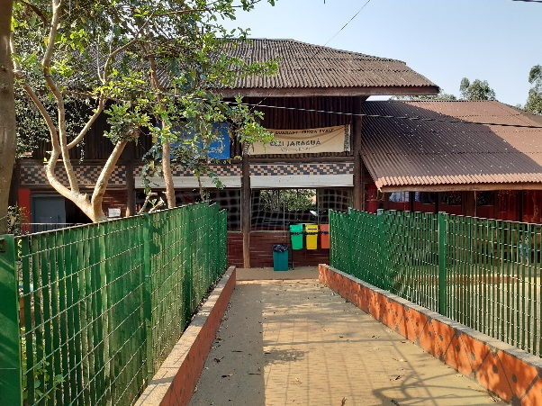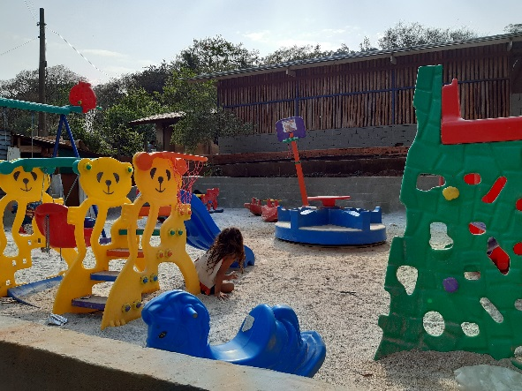
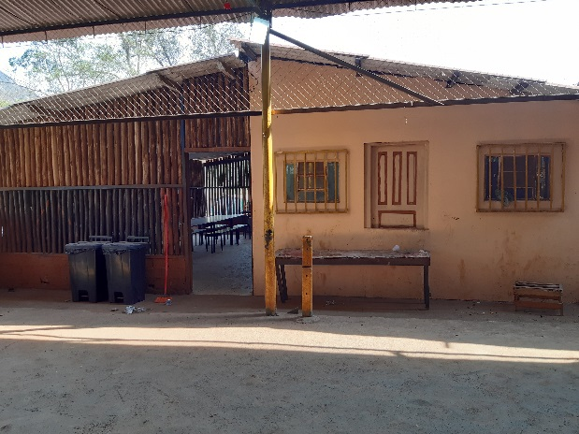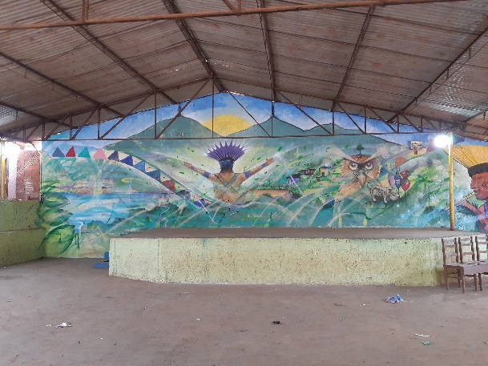
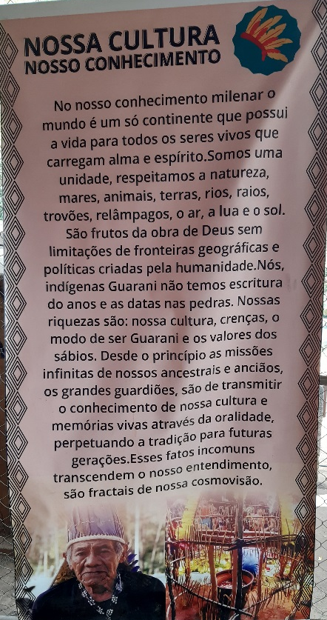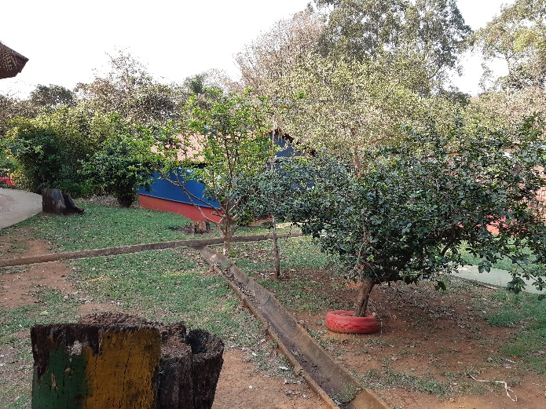
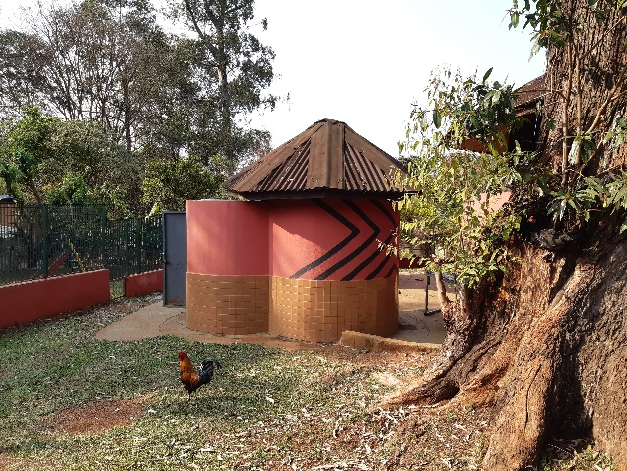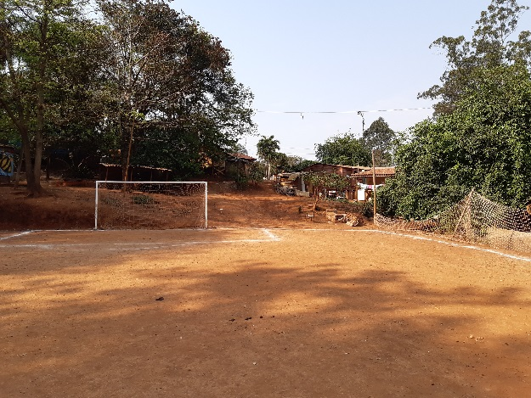

Relatem aqui as considerações da visita e o que mais chamou a atenção de vocês para finalizar esta etapa do VER.

JULGAR
Para cumprir esta etapa, o grupo tomou por base a observância de dois olhares, a saber: A temática indígena à luz da Fé e uma fundamentação ideológica.

1 - À luz da Fé - Fundamentar a ação cidadã no tema, tendo por base e Palavra de Deus e a Doutrina Social
Para elucidar este tema procuramos inserir a Declaração Universal dos Direitos dos Povos Indígenas para que possamos compreender a importância dos direitos e da dignidade humana que os povos indígenas merecem.

  - Declaração Universal dos Direitos dos Povos Indígenas
ONU prepara Declaração Universal dos Direitos dos Povos Indígenas no ano em que eles são homenageados
Depois de declarar 1993 como o Ano Internacional dos Povos Indígenas, a ONU parece estar perto de adotar a Declaração Universal dos Direitos dos Povos Indígenas". O projeto da Declaração foi proposto pelo Grupo de Trabalho sobre Populações Indígenas da Subcomissão para a Prevenção da Discriminação e Proteção das Minorias da ONU.
Mesmo sabendo que as normas internacionais são instrumentos criados pelos Estados e para os Estados, é preciso reconhecer que há uma progressiva preocupação pela situação e pela proteção dos povos indígenas no sistema das Nações Unidas. É um fato que, apesar da resistência de alguns governos que já se preparam para se opor à aprovação do projeto da Declaração, nos últimos anos, os povos indígenas passaram a ser reconhecidos pela comunidade internacional como objeto e provavelmente como sujeitos do Direito Internacional.
Esta crescente preocupação, evidentemente, foi marcada pelas pressões feitas pelos povos e organizações indígenas, inclusive nos Fóruns da ONU. É por isso que a Declaração inclui aspectos relevantes sobre os direitos culturais e étnicos coletivos; o direito à terra e aos recursos naturais; a manutenção das estruturas econômicas e os modos de vida tradicionais; o direito consuetudinário; e o direito coletivo à autonomia.
O mais relevante nesta crescente preocupação pelos direitos humanos dos povos indígenas é a mudança de ênfase dos direitos universais individuais" para os "direitos humanos coletivos".
Mesmo com as devidas reservas por tratar-se de normas desenvolvidas pelos governos e para os governos - esta atenção aos direitos coletivos, a desejada aprovação da Declaração Universal sobre Direitos Indígenas e a sua ratificação pelos Estados subscritores configuram um novo espaço internacional no qual os povos indígenas poderão continuar a luta tanto para melhorar quanto para mudar a situação de discriminação e opressão a que têm estado submetidos nos últimos séculos no seio dos diferentes Estados Nacionais.
Parágrafos preambulares
1 - Afirmando que todos os povos indígenas são livres e iguais em dignidade e direitos, de acordo com as normas internacionais, e reconhecendo o direito de todos os indivíduos e povos de serem distintos e de considerarem-se distintos, e serem respeitados como tais;
2 - Considerando que todos os povos contribuem para a diversidade e a riqueza das civilizações e culturas, as quais constituem patrimônio comum da humanidade;
3 - Convencidos de que todas as doutrinas, políticas e práticas de superioridade racial, religiosa, étnica ou cultural são cientificamente falsas, legalmente inválidas, moralmente condenáveis e socialmente injustas;
4 - Preocupados com o fato de os povos indígenas terem sido frequentemente privados de seus direitos humanos e liberdades fundamentais, tendo como resultado a perda de suas terras, territórios e recursos, assim como a pobreza e a marginalização;
5 - Celebrando o fato de que os povos indígenas estão se organizando para pôr fim a todas as formas de discriminação e opressão onde quer que ocorram;
6 - Reconhecendo a urgente necessidade de promover e respeitar os direitos e características dos povos indígenas, que se originam em sua história, filosofia, culturas, tradições espirituais e outras, assim como em suas estruturas políticas, econômicas e sociais, especialmente seus direitos a terras, territórios e recursos;
7 - Reafirmando que os povos indígenas, no exercício de seus direitos, deveriam ver-se livres de discriminação adversa de todo tipo;
8 - Respaldando os esforços para consolidar e fortalecer as sociedades, culturas e tradições dos povos indígenas, através de seu controle sobre os processos de desenvolvimento que afetem a eles ou às suas terras, territórios e recursos;
9 - Enfatizando a necessidade da desmilitarização das terras e territórios dos povos indígenas, o que contribuirá para a paz, a compreensão e as relações amistosas entre os povos do mundo;
l0 - Enfatizando a importância de dar especial atenção aos direitos e necessidades das mulheres, jovens e crianças indígenas;
11 - Convencidos de que os povos indígenas têm o direito de determinar livremente suas relações com os Estados nos quais vivem, num espírito de coexistência com outros cidadãos;
12 - Ressaltando que os Convênios Internacionais sobre os Direitos Humanos afirmam a fundamental importância do direito à autodeterminação, assim como o direito de todos os seres humanos de procurar seu desenvolvimento material, cultural e espiritual em condições de igualdade e dignidade;
13 - Tendo em conta que nada nesta Declaração pode ser usado como justificativa para negar a qualquer povo seu direito à autodeterminação;
14 - Conclamando os Estados a cumprir e implementar efetivamente todos os instrumentos internacionais aplicáveis aos povos indígenas;
15 - Solenemente proclamamos a seguinte Declaração dos Direitos dos Povos Indígenas:
Parágrafos operativos
Parte I
1 - Os povos indígenas têm o direito à autodeterminação, de acordo com a lei internacional. Em virtude deste direito, eles determinam livremente sua relação com os Estados nos quais vivem, num espírito de coexistência com outros cidadãos, e livremente procuram seu desenvolvimento econômico, social, cultural e espiritual em condições de liberdade e dignidade.
2 - Os povos indígenas têm o direito ao pleno e efetivo desfrute de todos os direitos humanos e liberdades fundamentais reconhecidos na Carta das Nações Unidas e outros instrumentos internacionais de direitos humanos.
3 - Os povos indígenas têm o direito de serem livres e iguais a todos os outros seres humanos em dignidade e direitos, e de serem livres de distinção ou discriminação adversa de qualquer tipo baseada em sua identidade indígena.
Parte II
4 - Os povos indígenas têm o direito coletivo de existir em paz e segurança como povos distintos e de serem protegidos contra o genocídio, assim como os direitos individuais à vida, integridade física e mental, liberdade e segurança da pessoa.
5 - Os povos indígenas têm o direito coletivo e individual de manter e desenvolver suas características e identidades étnicas e culturais distintas, incluindo o direito à auto -identificação.
6 - Os povos indígenas têm o direito coletivo e individual de serem protegidos do genocídio cultural, incluindo a prevenção e a indenização por:
a) qualquer ato que tenha o objetivo ou o efeito de privá-los de sua integridade como sociedades distintas, ou de suas características ou identidades culturais ou étnicas;
b) qualquer forma de assimilação ou integração forçadas;
c) perda de suas terras, territórios ou recursos;
d) imposição de outras culturas ou formas de vida;
e) qualquer propaganda dirigida contra eles.
7) Os povos indígenas têm o direito de reviver e praticar sua identidade e tradições culturais, incluindo o direito de manter, desenvolver e proteger as manifestações de suas culturas, passadas, presentes e futuras, tais como os sítios e estruturas arqueológicas e históricas, objetos, desenhos, cerimônias, tecnologia e obras de arte, assim com o direito à restituição da propriedade cultural, religiosa e espiritual retiradas deles sem seu livre e informado consentimento ou em violação às suas próprias leis.
8) Os povos indígenas têm o direito de manifestar, praticar e ensinar suas próprias tradições espirituais e religiosas, costumes e cerimônias; o direito de manter, proteger e ter acesso em privacidade aos sítios religiosos e culturais; o direito ao uso e controle de objetos cerimoniais; e o direito à repartição de restos humanos.
9) Os povos indígenas têm o direito de reviver, usar, desenvolver, promover e transmitir às futuras gerações suas próprias línguas, sistemas de escrita e literatura, e designar e manter os nomes originais de comunidades, lugares e pessoas. Os Estados tomarão medidas para assegurar que os povos indígenas possam atender e serem entendidos nos procedimentos políticos, legais e administrativos, quando seja necessário, através da provisão de intérpretes ou outros meios efetivos.
10) Os povos indígenas têm o direito a todas as formas de educação, incluindo o acesso à educação em suas próprias línguas, e o direito de estabelecer e controlar seus próprios sistemas educacionais e institucionais. Os recursos serão proporcionados pelo Estado para estes propósitos.
11) Os povos indígenas têm o direito à dignidade e à diversidade de suas culturas, histórias, tradições e aspirações refletidas em todas as formas de educação e informação públicas. Os Estados tomarão medidas efetivas para eliminar os preconceitos e fomentar a tolerância, entendimento e boas relações.
12 Os povos indígenas têm o direito ao uso e acesso a todas as formas de meios massivos de comunicação em suas próprias línguas. Os Estados tomarão medidas efetivas para alcançar este fim.
13 - Os povos indígenas têm o direito a uma adequada assistência financeira e técnica, por parte dos Estados e, através da cooperação internacional, de procurar livremente seu próprio desenvolvimento econômico, social e cultural, e para o gozo dos direitos contidos nesta Declaração.

Nada nesta Declaração pode ser interpretado no sentido de implicar para qualquer Estado, grupo ou indivíduo o direito de empreender quaisquer atividades ou realizar quais. quer atos contrários à Carta das Nações Unidas ou à Declaração Internacional de Princípios de Direitos 50bre Relações Amistosas e Cooperação entre os Estados de acordo com a Carta das Nações Unidas.
Parte III
14 - Os povos indígenas têm o direito de manter sua distintiva e profunda relação com suas terras, territórios e recursos, os quais incluem o total ambiente da terra, água, ar e mar, que eles tradicionalmente ocupam ou usam de outra maneira.
15 - Os povos indígenas têm o direito coletivo e individual de possuir, controlar e usar as terras e territórios que eles têm ocupado tradicionalmente ou usado de outra maneira. Isto inclui o direito ao pleno reconhecimento de suas próprias leis e costumes, sistemas de posse da terra e instituições para o manejo de recursos, e o direito a medidas estatais efetivas para prevenir qualquer interferência ou abuso destes direitos.
16 - Os povos indígenas têm o direito à restituição, e na medida em que isto não seja possível, a uma justa ou equitativa compensação pelas terras e territórios que haja sido confiscados, ocupados, usados ou sofrido danos sem seu livre e informado consentimento. A menos que se acorde livremente outra coisa pelos povos envolvidos, a compensação tomará preferivelmente a forma de terras e territórios de qualidade, quantidade e status legal pelo menos iguais àqueles que foram perdidos.
17 - Os povos indígenas têm o direito à proteção de seu ambiente e à produtividade de suas terra e territórios, e o direito à assistência adequada, incluindo a cooperação internacional para este fim. A menos que outra coisa seja acordada livremente pelos envolvidos, as atividades militares e o armazenamento ou depósito e de materiais perigosos não poderão ser feitos em suas terras e territórios.
18 - Os povos indígenas têm o direito a medidas especiais de proteção, como propriedade intelectual, de suas manifestações culturais tradicionais, como a literatura, desenhou, artes visuais e representativas, cultos, conhecimentos médicos e conhecimento das propriedades úteis da fauna e da flora.
(Parágrafo operativo a ser numerado)
Nenhum dos povos indígenas poderá, em nenhum caso, ser privado de seus meios de subsistência.
Parágrafos operativos revisados pelo Presidente/ informante:
Parte IV
18 - "O direito de manter e desenvolver, dentro de suas áreas de terras e outros territórios, suas estruturas econômicas, instituições e modos de vida tradicionais, de ter asseguradas suas estruturas econômicas e modos de vida tradicionais, de ter assegurado o desfrute de seus próprios meios de subsistência tradicionais, e de dedicar-se livremente às suas atividades econômicas tradicionais e outras, incluindo a caça, pesca de água doce e salgada, pastoreiro, coleta, corte de árvores e cultivos, sem discriminação adversa. Em nenhum caso pode um povo indígena ser privado de seus meios de subsistência. Eles têm o direito a uma justa e equitativa compensação pelos bens de que foram privados".
19 - "O direito a medidas estatais especiais para a melhoria imediata, efetiva e continua de suas condições sociais e econômicas, com seu consentimento, que reflitam suas próprias prioridades".
20 - "O direito de determinar, planejar e implementar todos os programas de saúde, moradia e outros programas sociais e econômicos que os afetem e, na medida do possível, desenvolver, planejar e implementar tais programas através de suas próprias instituições".
Parte V
21 - "O direito de participar em pé de igualdade com todos os outros cidadãos e, sem discriminação adversa, na vida política, econômica, social e cultural do Estado, e de ter seu caráter específico devidamente refletido no sistema legal e nas instituições políticas, sócio - econômicas e culturais, incluindo, em particular, uma adequada consideração e reconhecimento das leis e costumes indígenas".
22 - "O direito de participar plenamente nas instituições do Estado, através de representantes eleitos por eles mesmos, na tomada de decisões e na implementação de todos os assuntos nacionais e internacionais que possam afetar seus direitos, vida e destino".
"(b) O direito dos povos indígenas de participar, através de procedimentos apropriados, determinados em conjunto com eles, na concepção de leis ou medidas administrativas que possam afetá-los diretamente, e de obter seu livre consentimento através da implementação de tais medidas. Os Estados têm o dever de garantir, o pleno exercício desses direitos".
23 - "O direito coletivo à autonomia em questões relativas a seus próprios assuntos internos e locais, incluindo a educação, informação, meios de divulgação, cultura, religião, saúde, moradia, bem-estar social, atividades econômicas e administrativas de terras e recursos e o meio ambiente, assim como gravames impositivos internos para financiar estas funções autônomas".
24 – "O direito de decidir sobre as estruturas de suas instituições autônomas, seleção dos membros de tais instituições de acordo com seus próprios procedimentos, e determinar os membros dos povos envolvidos para estes propósitos; os Estados têm o dever, onde assim o queiram os povos envolvidos, de reconhecer tais instituições e seus membros, através dos sistemas legais e instituições políticas do Estado".
25 - "O direito de determinar as responsabilidades dos indivíduos com suas próprias comunidades, coerentes com os direitos humanos e liberdades fundamentais universalmente reconhecidos".
26 - "O direito de manter e desenvolver contatos, relações e cooperações tradicionais, incluindo intercâmbio cultural, social e comercial, com seus próprios parentes e amigos, através das fronteiras estatais e a obrigação de o Estado adotar medidas para facilitar tais contatos".
27 "O direito de exigir que os Estados cumpram os tratados e outros acordos concluídos com os povos indígenas, e de submeter qualquer disputa que possa surgir nesta matéria a instâncias competentes, nacionais ou internacionais".
Parte VI
28 - "O direito coletivo e individual de acesso e pronta decisão a procedimentos justos e mutuamente aceitáveis para resolver conflitos ou disputas e qualquer infração, pública ou privada, entre os Estados e os povos, grupos ou indivíduos indígenas. Estes procedimentos deveriam incluir, como for apropriado, negociações, mediação, arbitragem, cortes nacionais e revisão e mecanismos de apelação sobre direitos humanos, regionais e internacionais".
Parte VII
29 - "Estes direitos constituem as normas mínimas para a sobrevivência e o bem-estar dos povos indígenas do mundo".
30 - "Nada desta Declaração pode ser interpretado no sentido de implicar para qualquer Estado, grupo ou indivíduos, o direito de empreender qualquer atividade ou realizar qualquer ato destinado à destruição de qualquer dos direitos e liberdades aqui estabelecidos".

2 - Fundamentação Ideológica
2.1) Incluímos aqui a Carta redigida por Paulo Bispo que visa decretar e declarar que as comunidades indígenas e outros povos devem ser chamados à Fé de Cristo pela pregação da palavra de Deus e pelo exemplo de uma boa vida.
Evangelho João 10 – 10
“...eu vim para que todos tenham vida e tenham e tenham em abundância...”
Sublimis Deus (Paulo III: 02.06.1537)
Veritatis Splendor 08 de julho de 2020 “Sublimis Deus” (Paulo III)
Tradução: Pe. Zé
Paulo Bispo, servo dos servos de Deus, a todos os fiéis de Cristo que a presente Carta virem, saúde e bênção Apostólica.
O Deus sublime amou tanto o gênero humano, que criou o homem de tal maneira, que ele não só é participante dos bens terrenos, como as outras criaturas, mas também pode atingir o inacessível e invisível Bem Supremo, e vê-lo face a face. E, tendo sido o homem criado para alcançar a vida e a felicidade eterna, como disso é testemunha a Sagrada Escritura, e não podendo ninguém alcançar esta vida e felicidade eterna a não ser pela confissão da Fé em Nosso Senhor Jesus Cristo, é necessário que o homem seja de tal condição e natureza que possa receber a Fé em Cristo, e que todo aquele que recebeu uma natureza humana seja capaz de receber a própria Fé. Nem é crível que alguém seja de tal forma destituído de entendimento que se convença de que pode alcançar um fim, mas não pode de maneira nenhuma atingir os meios extremamente indispensáveis. Por isso a própria Verdade, que nem se engana nem pode enganar, ao enviar os pregadores da Fé para o ofício da pregação, se sabe que disse: «Ide e ensinai todos os povos». Ele disse «todos», sem faltar ninguém, sendo todos capazes da aprendizagem da fé.
Vendo isto com maus olhos o inimigo do género humano, que sempre se opõe às boas obras, para que estas desapareçam, excogitou um meio até agora inaudito para impedir que a palavra de Deus fosse pregada aos gentios, em ordem à sua salvação, e moveu alguns dos seus sequazes que, ávidos de satisfazer a sua cobiça, se atrevem a afirmar que os Índios ocidentais e meridionais e outros povos, que nestes tempos chegaram ao nosso conhecimento, devem ser indistintamente reduzidos aos nossos interesses, como mudos animais, sob o pretexto de que são inaptos para a Fé Católica. Então reduzem-nos à escravidão, castigando-os com os mesmos maus tratos com que castigam os brutos animais que os servem.
Nós, portanto, que exercemos na terra as vezes de Nosso Senhor, embora sejamos indignos, e que procuramos com todo o empenho as ovelhas do seu rebanho a nós confiadas e que estão fora do seu redil, para as trazer para este redil, atendendo a que os referidos Índios, como verdadeiros homens, não só são capazes da Fé Cristã, mas também, como nos foi referido, acorrem muito prontamente à fé, e querendo nós ainda tomar providências a respeito disto com remédios convenientes, com a autoridade apostólica, pela presente Carta decretamos e declaramos que os mencionados Índios e todos os outros povos que no futuro chegaram ao conhecimento dos Cristãos, embora estejam fora da Fé de Cristo, não estão privados da sua liberdade e da posse das suas coisas, nem disso devem ser privados; pelo contrário, livre e licitamente podem usar, usufruir e gozar dessa mesma liberdade e posse, e não devem ser reduzidos à escravidão. E tudo o que se fizer ao contrário disto, seja nulo e sem efeito, sem qualquer valor ou autoridade. Decretamos e declaramos ainda que os referidos Índios e outros povos devem ser chamados à Fé de Cristo pela pregação da palavra de Deus e pelo exemplo de uma boa vida.
Às cópias desta presente Carta, assinadas pela mão de algum Notário público e munidas com o selo de alguma pessoa revestida de dignidade eclesiástica, deve ser dado o mesmo crédito que é dado ao original, sem que obstem quaisquer coisas antes referidas e outras contrárias.
Dado em Roma, no ano do Senhor de 1537, 2 de junho, terceiro ano do nosso Pontificado.

2.2) Reconhecemos que outra referência para a defesa dos povos indígenas foi o Sínodo Pan-amazônico. Entretanto, o documento a seguir mostra como se apresentaram os adversários do Sínodo Pan-Amazônico desconsiderando a Doutrina social católica e o desejo de não envolvimento da igreja com as questões indígenas.
Esse Sínodo teve a oportunidade histórica de se diferenciar claramente das novas potências colonizadoras, ouvindo os povos amazônicos para exercer seu papel profético.
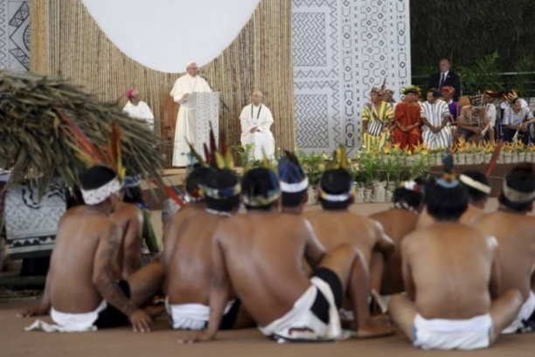
O Papa Francisco fala aos grupos indígenas em Puerto Maldonado, Peru, em 19 de janeiro de 2018. Ao lado de milhares de peruanos indígenas, Francisco declarou a Amazônia o "coração da igreja" e pediu uma defesa tripla de sua vida, terra e culturas. (NCR/AP/Alessandra Tarantino)
Por Charles Camosy
Muito tem sido feito nos círculos católicos sobre o documento de trabalho para o Sínodo dos Bispos, programado para os próximos meses, atualmente intitulado A Pan-Amazônia: novos caminhos para a Igreja e para a ecologia integral.
Um dos críticos mais importantes da agenda estabelecida no Instrumentum laboris é o cardeal alemão Walter Brandmüller, que anunciou sem rodeios que "o documento contradiz o ensino obrigatório da Igreja em pontos decisivos e, portanto, tem de ser qualificado como herético".
Isso, como se diz em outros contextos, é uma afirmação de peso.
Pode-se esperar que o cardeal Brandmüller concentre suas críticas nas possíveis medidas excepcionais sugeridas no documento de trabalho para ordenar homens idosos, casados e indígenas em áreas remotas da Amazônia, para que os fiéis de lá possam receber os sacramentos.
Este é o ponto que se desdobrou do debate onde a maior parte do ruído se concentra. Os mais tradicionalistas destacam que a ordenação de homens casados, apesar de excepcional, seria herética em relação aos modos atuais permitidos pela Igreja – admitindo o clero casado oriundo da Igreja Anglicana e que se converteu ao catolicismo ou padres casados das Igrejas católicas orientais –, que não são.
Mas não é aqui que Brandmüller e outros em seu grupo expressaram a maior preocupação. De forma perturbadora, o primeiro alvo parece ser a doutrina social católica.
"Claramente," escreve Brandmüller em uma carta publicada na íntegra pelo site LifesSite News, "há uma intromissão aqui, por do Sínodo dos Bispos, nos assuntos puramente seculares do Estado e da sociedade brasileira. O que tem a ver a ecologia, a economia e a política com o chamado e a missão da Igreja? Mais importante: que autoridade e expertise profissional um sínodo eclesial tem para se expressem sobre tais temas?
Isso pode soar como uma preocupação razoável até que, de fato, seja colocado no contexto dos verdadeiros objetivos do Vaticano com o sínodo.
De maneira clara, este sínodo colocará a Igreja do lado dos povos indígenas da Amazônia. Em particular, colocará a Igreja do lado de uma ecologia integral que respeite a criação de Deus e sua relação com o florescimento dos povos indígenas da Amazônia.
Reconhecerá, além disso, que a Igreja não pode ser identificada apenas com o Ocidente desenvolvido e honrará o fato de que, como o papa são João Paulo II insistiu, Cristo está presente nos povos indígenas de uma maneira muito especial.
De fato, o documento de trabalho insiste que a vida na Amazônia é ameaçada pela destruição e pela exploração do meio ambiente, e pela violação sistemática dos direitos humanos. Em particular, é ameaçada pela violação dos direitos dos povos indígenas, como o direito ao território, à defesa, à demarcação de territórios e à prévia consulta e consentimento.
De acordo com as comunidades participantes do Sínodo, a ameaça à vida vem de interesses econômicos e políticos globais, especialmente empresas extrativistas, muitas vezes em conspiração ou toleradas por governos locais e nacionais, bem como por líderes indígenas tradicionais.
A Amazônia tem grandes riquezas – tanto em seu povo quanto em seus recursos – que essas forças e empresas tomaram, estão tomando e pretendem tomar no futuro. O documento de trabalho do Sínodo chama sua atenção crítica para a "visão insaciável de crescimento ilimitado, da idolatria do dinheiro, de um mundo desconectado de suas raízes e ambiente, de uma cultura da morte".
As potências econômicas e políticas desenvolvidas, é claro, não cairão sem lutar. Mas cabe à Igreja Católica permanecer fiel à nossa doutrina social, insistindo em nosso dever religioso de estar do lado dos povos indígenas neste conflito.
Estranhamente, o cardeal Brandmüller descarta este chamado sugerindo que as questões levantadas pelo documento do Sínodo envolvem questões de perícia profissional que os bispos não têm. Ele até sugere que tópicos como "ecologia, economia e política" nada têm a ver com a missão e o chamado da Igreja.
Essa sugestão, que está mais próxima da heresia do que qualquer coisa no Instrumentum laboris, é totalmente inconsistente com quase 130 anos de doutrina social católica.
De acordo com o Compêndio da Doutrina Social da Igreja do Vaticano, esse corpo de ensinamentos preocupa-se com relacionamentos justos e santos na sociedade – situações e problemas relativos ao desenvolvimento, trabalho humano, economia, política, ecologia humana, salvaguardar o meio ambiente e muito mais.
É verdade que os julgamentos feitos sobre políticas públicas específicas só podem ser informados – não determinados – pelo ensino católico. A doutrina social católica insiste no direito de sindicalizar e receber um salário digno, por exemplo, mas como essas uniões são organizadas e o que conta como salário digno em um contexto social e econômico particular não é uma questão que o ensino católico possa decidir no abstrato.
Todavia, a doutrina social católica exige que as políticas econômicas e políticas sejam projetadas com uma preferência pelos povos indígenas sobre e contra seus poderosos exploradores.
Ela exige que as preferências de estilo ocidental para o crescimento ilimitado do capital, a idolatria de dinheiro e a exploração da criação de Deus sejam resistidas com uma ecologia integral que honre o plano de Deus para seres humanos vulneráveis e encarnados e seu relacionamento com o mundo ecológico mais amplo.
As especificidades de como essas metas são cumpridas, é claro, não podem ser decididas de forma abstrata. O discernimento daqueles com conhecimento além do conhecimento dos bispos deve ser ouvido com muito cuidado precisamente por esse motivo.
Mas como o Instrumentum laboris deixa claro, esse sínodo tem "a oportunidade histórica de diferenciar-se claramente dos novos poderes colonizadores ouvindo os povos amazônicos".
As vozes indígenas devem falar primeiro e a Igreja deve ouvir. A doutrina social católica não exige menos.
Publicado originalmente pelo National Catholic Reporter.
Tradução: Ramón Lara

2.3 – Outro documento que consideramos importante relacionar para as questões indígenas fo a Viagem Apostólica do Papa João Paulo II à República Dominicana, México e Bahamas no período de 25 de janeiro a 1º de fevereiro de 1979]
DISCURSO DO SANTO PADRE AOS ÍNDIOS MEXICANOS REUNIDOS EM CUILAPÁN
Segunda-feira, 29 de janeiro de 1979
Amadíssimos irmãos indígenas e "campesinos"
Saúdo-vos com alegria e agradeço a vossa presença entusiasta e as palavras de boas-vindas que me dirigistes. Não encontro melhor saudação para vos expressar os sentimentos que invadem agora o meu coração, do que a frase de São Pedro, o primeiro Papa da Igreja: "Paz a vós os que estais em Cristo". Paz a vós, que formais um grupo tão numeroso.
Também a vós, habitantes de Oaxaca, de Chiapas e de Culiacan, e os que viestes de tantas outras partes, herdeiros do sangue e da cultura dos vossos nobres antepassados — sobretudo os mixtecas e os zapotecas — fostes chamados a ser santos, com todos aqueles que invocam o nome de nosso Senhor Jesus Cristo (1Cor, 1. 2).
O Filho de Deus "habitou entre nós" para constituir filhos de Deus aqueles que crêem no seu nome (Cfr. Jo. 1, 11 ss.); e confiou à Igreja a continuação desta missão salvadora, onde quer que haja homens. Nada é, pois, de estranhar que um dia, no já longínquo século XVI, tenham chegado aqui, por fidelidade à Igreja, missionários intrépidos, desejosos de assimilar o vosso estilo de vida e costumes, para revelarem melhor e darem expressão viva à imagem de Cristo. Suba a nossa recordarão agradecida ao primeiro Bispo de Oaxaca, Juan José Lópcz de Záratc e a tantos outros missionários — franciscanos, dominicanos, agostinhos e jesuítas homens admiráveis pela fé e pela generosidade humana.
Eles sabiam muito bem quanto é importante a cultura, como veículo para transmitir a fé, a fim de os homens progredirem no conhecimento de Deus. Nisto não pode haver distinção de raças nem de culturas, não grego nem judeu..., nem escravo nem livre, mas Cristo é tudo em todos (Col. 3, 11). Aqui está estímulo e desafio para a Igreja, uma vez que ela, sendo fiel ã mensagem genuína e total do Senhor, há-de abrir-se e há-de interpretar toda a realidade humana para impregná-la da força do Evangelho (Cfr. Evangelii nuntiandi, 20, 40).
Amadíssimos irmãos: a minha presença entre vós quer constituir sinal vivo e autêntico desta preocupação universal da Igreja. O Papa e a Igreja estão convosco e amam-vos: amam as vossas pessoas, a vossa cultura, as vossas tradições; admiram o vosso maravilhoso passado, animam-vos no presente e muito esperam do futuro.
Mas não é só disto que vos quero falar. Através de vós, "campesinos" e indígenas, aparece diante dos meus olhos essa multidão imensa do mundo agrícola, parte ainda dominante no continente latino-americano e sector muito grande, ainda hoje em dia, no nosso planeta. Diante desse espectáculo imponente que se reflecte nas minhas pupilas, não posso deixar de pensar no idêntico quadro que há dez anos contemplava o meu Predecessor Paulo VI, na sua memorável visita à Colômbia e, mais concretamente, no seu encontro com os "campesinos".
Com ele quero repetir — se fosse possível com tom ainda mais forte na minha voz — que o Papa actual quer ser "solidário com a vossa causa, que é a casa do povo humilde, a da gente pobre (Paulo VI, Discurso aos "campesinos", 23 de agosto de 1968). O Papa está com essas massas de população, "quase sempre abandonadas num baixo nível de vida e às vezes tratadas e exploradas duramente" (Ibidem).
Tomando também eu a linha dos meus Predecessores João XXIII e Paulo VI, assim como a do Concílio (Cfr. Mater et Magistra, Populorum Progressio, Gaudium et Spes, 9, 71 etc.), e à vista de uma situação que ainda continua a ser alarmante, muitas vezes não melhor e às vezes até pior agora, o Papa quer ser a vossa voz — a voz de quem não pode falar ou de quem é reduzido ao silêncio — para ser ele consciência das consciências, convite à acção para se recuperar o tempo perdido, que frequentemente constituiu tempo de sofrimentos prolongados e de esperanças não satisfeitas.
O mundo deprimido do campo — o trabalhador que rega com o seu suor também o seu desconsolo não pode esperar mais tempo até que se reconheça, plena e eficazmente, a sua dignidade não inferior à de qualquer outro sector social. Tem direito a ser respeitado, a não ser privado — com manobras que ás vezes equivalem a verdadeiros despojamentos — do pouco que tem; a que não se lhe tolha a sua aspiração a ser agente do seu próprio elevamento. Tem direito a ver levantadas as barreiras da exploração, constituídas frequentemente por egoísmos intoleráveis, contra os quais se pulverizam os seus melhores esforços de promoção, Tem direito ao auxílio eficaz — que não é esmola nem migalhas de justiça — para que tenha acesso ao desenvolvimento que a sua dignidade de homem e de filho de Deus merece. Em favor deles é necessário actuar depressa e em profundidade. E necessário pôr em execução transformações audazes, profundamente inovadoras. E necessário, sem esperar mais, empreender reformas urgentes (Populorum Progressio, 32).
Não pode esquecer-se que, as medidas que se tomem, precisam de ser adequadas. A Igreja defende, sim, o legítimo direito à propriedade particular, mas ensina com não menor clareza que sobre toda a propriedade particular pesa sempre uma hipoteca social, para que os bens sirvam ao destino geral que Deus lhes deu. E, se o bem comum o exige, não há que duvidar mesmo diante da expropriação, feita na devida forma (Populorum Progressio, 24).
O mundo agrícola tem grande importância e grande dignidade. É ele que oferece à sociedade os produtos necessários para a sua alimentação. A sua tarefa merece o apreço e a estima agradecida de todos, no que está o reconhecimento da dignidade das pessoas que dele se ocupam.
Dignidade que pode e deve aumentar com a contemplação de Deus, a qual favorece o contacto com a natureza reflexo da acção divina, que se ocupa da erva do campo, a faz crescer e alimenta, e fecunda a terra, enviando-lhe a chuva e o vento, para que alimente também os animais que ajudam o homem, como lemos no princípio do Génesis.
O trabalho do campo encerra dificuldades não pequenas pelo esforço que exige, pelo desprezo com que por vezes é olhado ou pelas travas que encontra e que só uma acção de grande alcance pode suprimir. Sem ela, continuará a fuga do campo para as cidades, criando frequentemente problemas de proletarização extensa e angustiosa, amontoamento de seres humanos em habitações indignas, etc.
Mal bastante espalhado é a tendência ao individualismo entre os trabalhadores do campo, quando uma acção mais coordenada e solidária poderia servir de não pequena ajuda. Pensai nisto, queridos filhos.
Apesar de tudo, o mundo do campo possui riquezas humanas e religiosas invejáveis: arraigado amor à família, sentido da amizade, ajuda aos mais necessitados, profundo humanismo, amor à paz e convivência cívica, vivência do factor religioso, confiança em Deus e abertura de alma diante d'Ele, prática do amor à Virgem Maria e tantos outros. merecido tributo de reconhecimento que o Papa quer apresentar-vos e a que sois credores por parte da sociedade. Obrigado, "campesinos", pela ajuda valiosa que prestais ao bem social; muito vos deve a humanidade. Podeis sentir-vos orgulhosos do vosso contributo para o bem comum.
Pelo vosso lado — responsáveis pelos povos, classes poderosas que às vezes conservais improdutivas as terras que escondem o pão que a tantas famílias falta — a consciência humana, a consciência dos povos, o brado do desvalido e sobretudo a voz de Deus, a voz da Igreja, repetem-vos comigo: Não é justo, não é humano, não é cristão continuarem certas situações claramente injustas. Urge pôr em prática medidas reais, eficazes, a nível nacional e internacional, na extensa linha marcada pela encíclica "Mater et Magistra" ( Mater et Magistra, parte terceira). E é claro: quem mais deve colaborar nisso e quem mais pode. Amadíssimos irmãos e filhos: trabalhai pela vossa elevação humana, mas não pareis nisso. Tornai-vos cada vez mais dignos no campo moral e religioso. Não deis entrada a sentimentos de ódio ou de violência, mas olhai para o dono e senhor de todos, que dá a cada um a recompensa que os seus actos merecem. A Igreja está convosco e anima-vos a viver a vossa condição de filhos de Deus, unidos a Cristo, sob o olhar de Maria, nossa Mãe Santíssima. O Papa pede-vos a vossa oração e oferece-vos a sua. E abençoando-vos e também às vossas famílias, despede-se de vós com as palavras do Apóstolo São Paulo: Saudai todos os irmãos com um ósculo santo. Seja isto uma chamada a esperançar.
Assim seja.
AGIR
Entrevista com o Frei Mateus
Frei Mateus é frade Menores Capuchinhos, assistente social de formação, atualmente coordena a Pastoral Indigenista da Arquidiocese de São Paulo e a Pastoral Região Sul I, junto com Dom Manuel bispo das dioceses, na articulação das aldeias mais próximas ou em grandes grupos de contexto urbano.
Segundo o frei a fundamentação ideológica é baseada no Evangelho de João 10-10; “... Eu vim para que todos tenham vida e que tenham em abundância”.
Esse é o ponto que fundamenta toda a atuação social da igreja porque quando Jesus diz: “Eu vim para que todos tenham vida em abundância e plenitude”.
Ele não está dizendo que é somente para os cristãos, e para aqueles que irão segui-lo ,porque Jesus não é cristão, ele é Judeu e rompe com as estruturas religiosas, políticas e sociais do seu tempo ao propor uma nova forma de vida, que depois deu origem as primeiras comunidades Cristãs, a partir do evento “Ressurreição”, que vão fazer aquilo que Jesus pede que é “Anunciar ao Rei”, a partir da vivência do amor que é a base para fundamentar teologicamente toda a ação pastoral da igreja.
A partir do Concilio Vaticano II, temos “A semente do verbo”;
Segundo a Semente do Verbo
” Na mensagem de 11 de setembro de 1962 essa intencionalidade fundamental se fez ouvir na voz do papa quando dizia da necessidade de a Igreja encarnar-se no mundo moderno e, particularmente, entre os pobres.
O diálogo é decorrente da própria missão evangelizadora da Igreja enviada por Cristo a “ensinar a todos os povos” (Mt 28, 19).
Há um humanismo aberto ao universal que acolhe o ser humano em sua condição real e quer com ele construir uma nova civilização que seja capaz de superar as injustiças e estabelecer a paz. Para os discípulos de Cristo “não se encontra nada verdadeiramente humano que não lhes ressoe no coração.” (GS 1). E, por essa razão, o concílio assume uma postura de diálogo efetivo com todos, a partir do povo de Deus que constitui a Igreja.

Os discípulos de Jesus Cristo devem buscar também por meio do diálogo a comunhão com os de fora da Igreja. Munidos dos dons de seu Espírito buscam por vários meios acolher as diferenças sociais, políticas e culturais e com elas se interagem buscando nas diferenças os sinais de Deus e, ao mesmo tempo, contribuindo com a construção da sociedade em acordo com os planos de Deus (AG 11b). A Gaudium et spes sintetiza a esfera maior e o sentido último do diálogo: “Sendo Deus Pai o princípio e o fim de todas as coisas, somos todos chamados a ser irmãos. E por isso, destinados à única e mesma vocação, humana e divina, sem violência e sem dolo, podemos cooperar para a construção do mundo na paz verdadeira.” (GS 92e).
O Vaticano II olha concomitantemente para dentro da Igreja – em busca de aggiornamento – e para fora: para o mundo moderno nos seus aspectos positivo e negativos. A renovação da Igreja se dá em uma circularidade que implica em rever a Igreja revendo o mundo e vice-versa. Portanto, o horizonte último do olhar é toda a humanidade, entendida do ponto de vista histórico (a escalada progressiva do gênero humano até os tempos atuais), geopolítico (todos os povos com suas diversidades), filosófico (os seres humanos sujeitos de uma mesma natureza), teológico (criatura inserida no mundo segundo o plano misterioso de Deus) e ético (marcada em sua natureza pela ambiguidade do bem e do mal). É esse o interlocutor principal do concílio a quem a Igreja se dirige positivamente como mãe misericordiosa e como anunciadora da boa notícia do Evangelho.
A Igreja, sinal de salvação para todos, aos povos assume a postura de auditora empática, de especialista em humanidade e de servidora de todos, especialmente dos mais necessitados.
A misericórdia inclui a todos, especialmente os mais pobres. E cordialidade universal se torna a regra: o humano está incluído no coração da Igreja (GS 1). De fato, ao enunciar seu interlocutor o concílio não tem mais dúvidas: “O Concilio Vaticano II não mais hesita em dirigir a palavra somente aos filhos da Igreja e a todos os que invocam o nome de Cristo, mas a todos os homens.” (GS 2a). E, após reafirmar o sentido da humanidade na história nos planos de Deus, afirma o propósito da ação da Igreja: “É a pessoa humana que de ser salva. É a sociedade que deve ser renovada” (GS 3a).
O diálogo que lança o cristão para fora da mensagem revelada e acolhida na fé (DV 5), transmitida e vivenciada na Igreja (DV 10) exige uma atitude de acolhida do outro que se mostra diferente e até mesmo desconhecido. A razão é teológica: Deus fala por meio dos povos
e culturas e das próprias descobertas modernas (GS 34c, 92). O mundo possui as sementes do Verbo. Possui uma palavra a ser discernida, acolhida e partilhada. Por meio das diferenças dos povos Deus revela sua presença silenciosa e sua bondade infinita (AG 11) e realiza seu plano de amor para toda a humanidade (GS 92-93)”.

Frei Mateus diz que” Deus se manifesta em diversas formas e para todos os povos, a manifestação divina não é restrita ao cristianismo nem ao catolicismo. Não é possível prender Deus... Deus extrapola tudo... Deus é tudo aquilo que possamos imaginar, ele se manifesta em diversas formas... a semente do verbo é espalhada, ela não está simplesmente no canteiro cristão, sua presença foi semeada em toda a sua criação , é mais ampla do que credo religioso, e a partir disso pode-se fundamentar, entender que Deus está presente nos povos indígenas e essa presença se manifesta mesmo que os Guaranis, dizem não terem religião, porque religião significa religar (Latin) e eles nunca estiveram afastados de Deus, nunca se desligaram de Deus para serem religados, são filhos originários de Deus e tudo é a partir de Deus, a partir da espiritualidade, a dimensão mística de que tudo é relacionado a Deus e com Deus, toda decisão, é Deus que ilumina que favorece, toda a decisão é coletiva, a semente de Deus, a semente do verbo, a semente de Jesus Cristo também está presente na vida indígena de diversas formas”.
A igreja precisa se fazer presente junto a esses povos, atualmente essa presença é diferente da que se tentou fazer no passado colonizador, que era uma cultura, uma religião. A igreja errou quando apoiou a colonização e a escravidão, esteve ao lado dos poderosos, porque não favoreceu a vida plena para todos, isso foi um sinal negativo, alguns seres humanos se achavam superiores a outros e todas as criaturas.
Em Genesis fala que o homem deve ser senhor de todas as criaturas, mas ser senhor não significa que pode fazer o que quiser com elas, e sim cuidar, administrar por que somos parte da natureza, e esse ser natureza nos faz compreender que somos irmãos porque somos todos criados pelo mesmo Deus. Jesus Cristo veio para nos ensinar quem é Deus, no antigo testamento Deus está descrito como um Deus da guerra, senhor dos exércitos, que promovia a vida para um culto específico, para um ser humano viver outro teria que morrer, que Deus é esse?
Hoje a compreensão é que Deus é o Deus da vida e do amor, não há necessidade de levar ele para os povos indígenas, porque ele já se manifesta para eles através da natureza.
O objetivo deve ser o estar junto, a partilhar da vida, estar em comunhão com esses povos, essa é a compreensão da igreja atual, quando citamos a Carta Laudato Si, um dos desdobramento dela é o Sínodo da Amazônia que pensa em como ser presença na realidade de igreja Amazônica, como é ser igreja entre os indígenas, qual é a missão da igreja junto aos povos originários, que é preservar e resgatar a cultura e os valores sem impor nada somente com o diálogo, levar e receber amor e esperança e a partir disso construir a vivência que fortalece a espiritualidade e a mística, perceber a presença de Jesus Cristo naquele meio e se sentir cristão, sem precisar falar o nome dele, somente sentir porque ele nos ensinou a vivermos a amor.
Conclusão final do grupo:
Diante de todas as pesquisas realizadas, da visita ao Pico do Jaraguá, das conversas que tivemos com o Frei Mateus (ele é maravilhoso), podemos concluir que a luta constante deste povo é desumana, eles são os “senhores” desta Terra, seus direitos foram e continuam sendo violados e não estamos vendo uma luz ao fim do túnel.
Tudo pode ser resolvido se as palavras do Frei Mateus fossem seguidas à risca por todos, principalmente pelos governantes do nosso País.
O AGIR é concretizar com gestos todas as palavras do Frei.
Nós fomos muito bem acolhidos por todos lá na Aldeia do Jaraguá.
Nossos agradecimentos vão para todos que participaram deste processo, principalmente ao Frei Mateus.

REFERÊNCIAS BIBLIOGRÁFICAS

VER

https://pt.wikipedia.org/wiki/Pico do Jaragu%C3%A1

tvt.org.br

https://www.jornalspnorte.com.br/agosto-indigena-conscientiza-populacao-com-programacao-cultural-sobre-os-indios-na-capital/

https://www.correiobraziliense.com.br/politica/2021/06/4933154-pl-490-entenda-o-que-e-o-projeto-que-muda-a-demarcacao-de-terras-indigenas.html

JULGAR

https://www.veritatis.com.br/sublimis-deus-paulo-iii-02-06-1537/?__cf_chl_jschl_tk__=pmd_b6ad83bad11ec6c822d0af2e0bddb93b894c3099-1632399469-0-gqNtZGzNAfijcnBszQjO

https://domtotal.com/noticia/1372153/2019/07/os-adversarios-do-sinodo-pan-amazonico-desconsideram-doutrina-social-catolica/
https://www.vatican.va/content/john-paul-ii/pt/speeches/1979/january/documents/hf_jp-ii_spe_19790129_messico-cuilapan-indios.html

AGIR
Revista Brasileira de Diálogo Ecumênico e Inter-religioso; Caminhos de Diálogo, Curitiba, ano 4, n. 6, p. 56-69, jan./dez. 2016 ISSN 2595-8208 5
Entrevista com o Frei Mateus

